GUÍA DE LENGUAJE Y COMUNICACIÓN
Nombre: | Curso: 8º año | Semana 24
Objetivo (s): Objetivos de aprendizajes OA7
Indicadores: Extraen información implícita o explícita del texto leído
Identifican elementos de la producción de texto

¿Qué necesito saber?
Recordar contenidos tratados

Entonces que te parece que ahora apliques lo trabajado y aprendido en las guías anteriores. Lee atentamente cada ítem con sus respectivas preguntas.

I.- Lee atentamente el siguiente texto y luego marca la alternativa correcta.
PEGASO
Pegaso era un caballo con alas que nació de la sangre de la Gorgona Medusa, cuando Perseo le cortó la cabeza.
Vivía en el monte Helicón; al poco tiempo de nacer dio una coz en una roca del monte y en ese lugar surgió una fuente que sirvió de inspiración a los dioses y por eso, desde entonces, las musas lo cuidaban y alimentaban en invierno cuando no tenía hierba para comer.
Como era un caballo mágico muchos hombres quisieron poseerlo pero ninguno podía atraparlo. Hasta que llegó Belerofonte, príncipe de Corinto, que le pidió ayuda a la diosa Atenea para capturar a Pegaso y ésta le regaló unas bridas de oro con las que sería fácil domar a Pegaso. Belerofonte fue con las bridas al prado preferido de Pegaso donde lo encontró paciendo tranquilamente y cuando se le acercó se dejó montar sin resistirse.
Pegaso ayudó a triunfar a Belerofonte en sus aventuras contra las Amazonas y la Quimera.
Desgraciadamente Belerofonte se volvió muy orgulloso y se paseaba montando en Pegaso diciendo que podía volar como los dioses. Un día se atrevió a subir al monte Olimpo y cuando lo vio Zeus, el padre de todos los dioses, se enfadó mucho y lo castigó haciendo que una mosca picara a Pegaso que tiró a Belerofonte anda solo por el mundo, rechazado por los dioses, sin poder hablar con nadie.
- Pegaso nació de:  - La sangre de Gorgona Medusa  - Helicón  - Perseo  - Belerofonte, príncipe de Corinto | - Se dieron cuenta de que Pegaso era mágico porque:  - Surgió una fuente desde donde pateó  - Aceptó unas bridas de oro  - Fue cuidado por las musas  - Era tranquilo, pero no se dejaba montar
- Pegaso era:  - Un caballo  - Un dios  - Un hijo de Zeus  - Un hijo de Atenea | - Belerofonte era:  - Egoísta  - Ambicioso  - Incrédulo  - Orgulloso
- Con la picada de la mosca, Pegaso:  - Murió  - Volvió a pastar al campo  - Se quedó con Zeus  - Acompañó a Belerofonte | - ¿Por qué querían poseer los hombres a Pegaso?  - Porque era un caballo  - Porque era un caballo mágico  - Porque corría rápidamente  - Porque simplemente les gustaba
- ¿Qué hizo que Pegaso tirara a Belerofonte al suelo?  - El enojo  - Una mosca que envió Zeus  - La rabia de Pegaso que no quería ser montado  - Ninguna de las anteriores | 8) El texto anterior es:  a. Una leyenda  b. Un mito  c. Un poema  d. Un cuento

II.- Lee atentamente el siguiente texto y luego marca la alternativa correcta.

EL CUERVO Y LA VASIJA (Esopo)
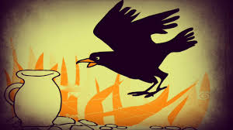
Había una vez un cuervo que tenía mucha sed. Durante mucho tiempo voló sobre los campos y los bosques, pero no encontró agua. Finalmente, el negro cuervo vio una jarra con agua sobre unas piedras. El cuervo negro voló hasta la jarra. Metió su cabeza, pero no pudo alcanzar el agua. - ¿Qué puedo hacer? - se dijo el cuervo. - ¡Tengo tanta sed y la jarra es tan alta! Por suerte el cuervo era muy astuto. Pensó y pensó y se le ocurrió una buena idea. Buscó varias piedras y con su pico las tiró dentro de la jarra. El agua de la jarra empezó a subir y subir gracias a las piedras que el astuto cuervo tiraba dentro de la jarra. El agua subió tanto que el negro cuervo pudo tomarla con facilidad. ¡Huy!, qué rica sintió el agua. Ahora, ya sin sed, el cuervo siguió volando sobre los campos y los bosques.
1-. Podemos decir que este texto es una fábula porque:  a) Aparece un animal que es astuto como las personas  b) El cuervo pudo tomar agua y seguir su camino  c) Aparece un animal con sed  d) Ninguna de las anteriores | 2-. ¿Por qué al principio el cuervo no pudo tomar agua de la jarra?  a) Porque no tenía sed  b) Su cabeza no cabía por el cuello de la jarra  c) El dueño de la jarra no le dio permiso  d) Necesitaba volar por los campos y los bosques
3-. ¿Por qué son importantes las piedras para el cuervo?  a) Las usó para protegerse  b) Gracias al espacio que ocupaban en la jarra, el agua subió  c) Le ayudaron a pensar  d) Eran parte del paisaje | 4.-Pensando en la estructura del texto, la oración “Siempre hay un modo de vencer los escollos, pero hay que aguzar el ingenio.” Corresponde a:  a) El inicio  b) Desarrollo  c) Desenlace  d) Moraleja

III. - Ordena las siguientes acciones de la fábula, poniendo de 1 a 6 según corresponda:

_____ El cuervo divisa una jarra llena de agua.

_____ El cuervo ve unas piedras y tiene una gran idea.

_____ El cuervo logra tomar agua.

_____ El cuervo no puede beber porque la vasija es muy profunda.

_____ El cuervo durante mucho tiempo voló sobre los campos y los bosques.

_____ Por suerte el cuervo era muy astuto y pensó como solucionarlo

IV.- Lee atentamente el siguiente texto, utilizando las estrategias aprendidas en guías y clases virtuales.
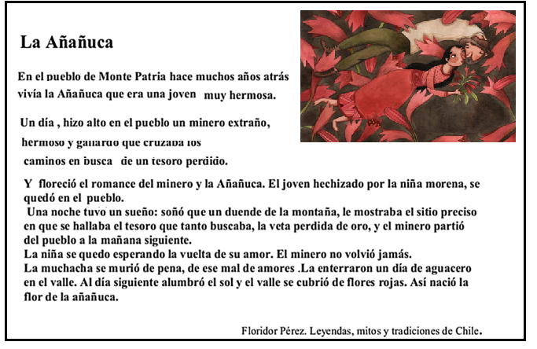
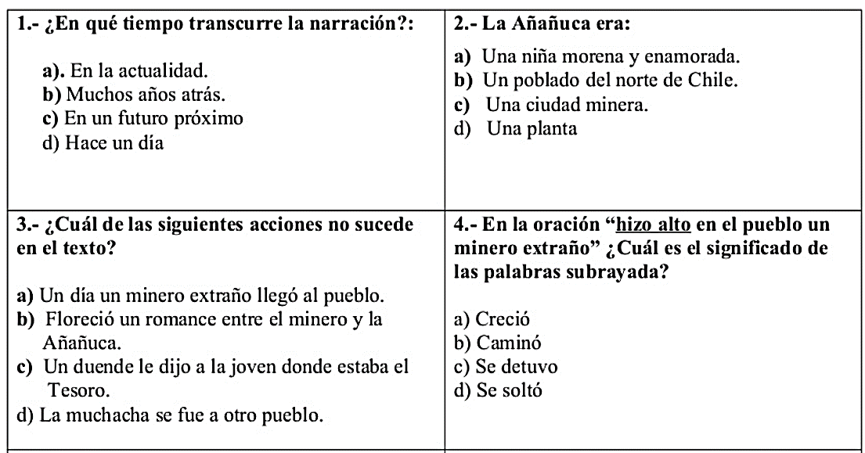
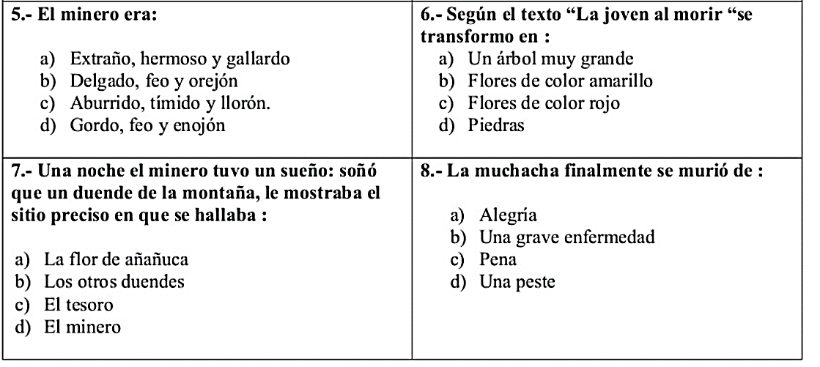
V.- Con apoyo del texto, responde las preguntas que están en los recuadros

